中國文化大學教育部高教深耕計畫計畫成果紀錄表

工作目標 | C1弱勢學生安心就學
工作項目 | C1-5強化弱勢學生職涯輔導
生涯探索  工作坊 | 「財富自由」不是夢─桌遊體驗工作坊
活動日期：111年03月24日(四) 13:00-16:00
活動地點：大孝館8樓求慧室
講師姓名：王崎東 行銷長
辦理對象：全校學生(資源教室學生優先)
參與人數：8位
簡述：與資源教室合辦，協助學生透過桌遊的探索活動，學習理財知識與方法，進而提升生涯規劃能力。

辦理成效：依據回饋量表，講座整體滿意度為100%。
學生回應：「了解在之後做出記帳、規劃」、「學習如何管理財產」等

活動照片及說明
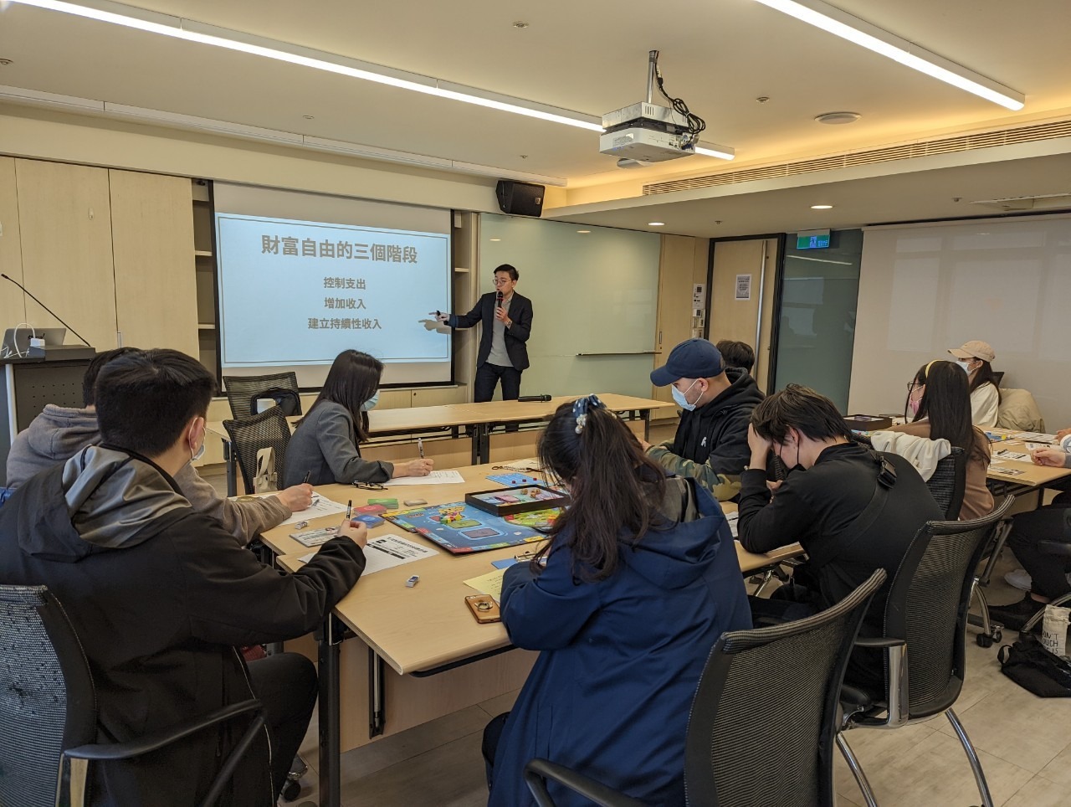

圖說：講師透過桌遊體驗，教導基本的理財觀念以及如何有效規劃財富的分配

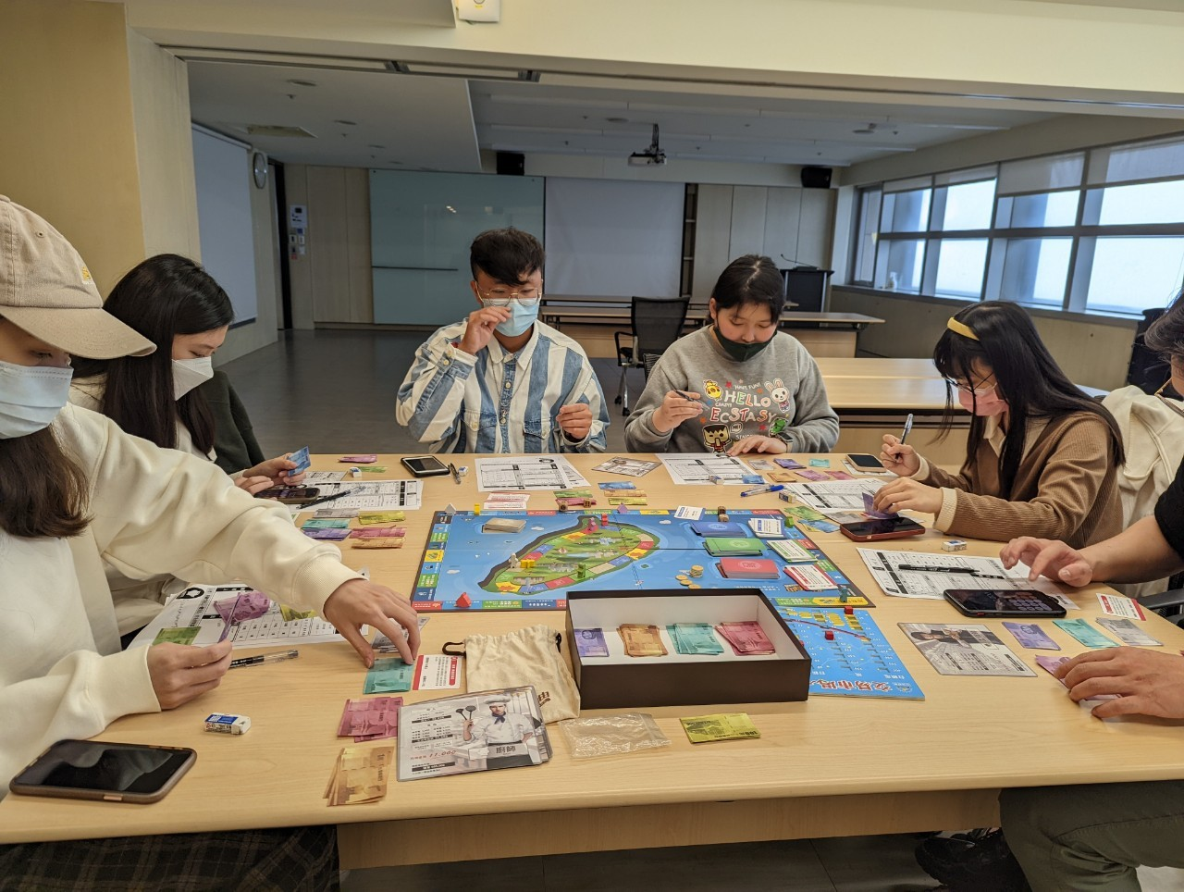

圖說：學生透過專門為台灣人設計的理財桌遊，學習如何管理財產與投資風險。

